Desempeño Institucional - Gestión de procesos
El cumplimiento del desempeño institucional se calcula tomando en cuenta el promedio de cumplimiento de los procesos, al corte del último reporte realizado para cada indicador. Al último corte disponible de 2026 el cumplimiento es del 100,64 %, frente al 106,23 % registrado al cierre de 2025 (-5,6 puntos porcentuales).
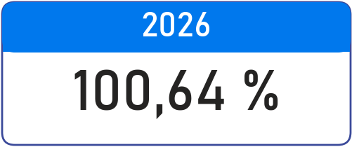
Se definieron un total de 307 indicadores con meta, entre los cuales se encuentran 218 indicadores estratégicos, y 80 operativos (al cierre de 2025 fueron 367: 237 estratégicos y 119 operativos). Los indicadores y métricas sin meta se omiten del cálculo.
En las siguientes gráficas se observa el promedio de cumplimiento de cada proceso, clasificado según su tipología (Estratégico, Misional, Evaluación y mejora y Apoyo), y el cumplimiento global por tipología, comparando el cierre de 2025 con el último corte de 2026. El valor de cada barra es el promedio de cumplimiento de los indicadores del proceso; el de cada tipología, el promedio de sus subprocesos.
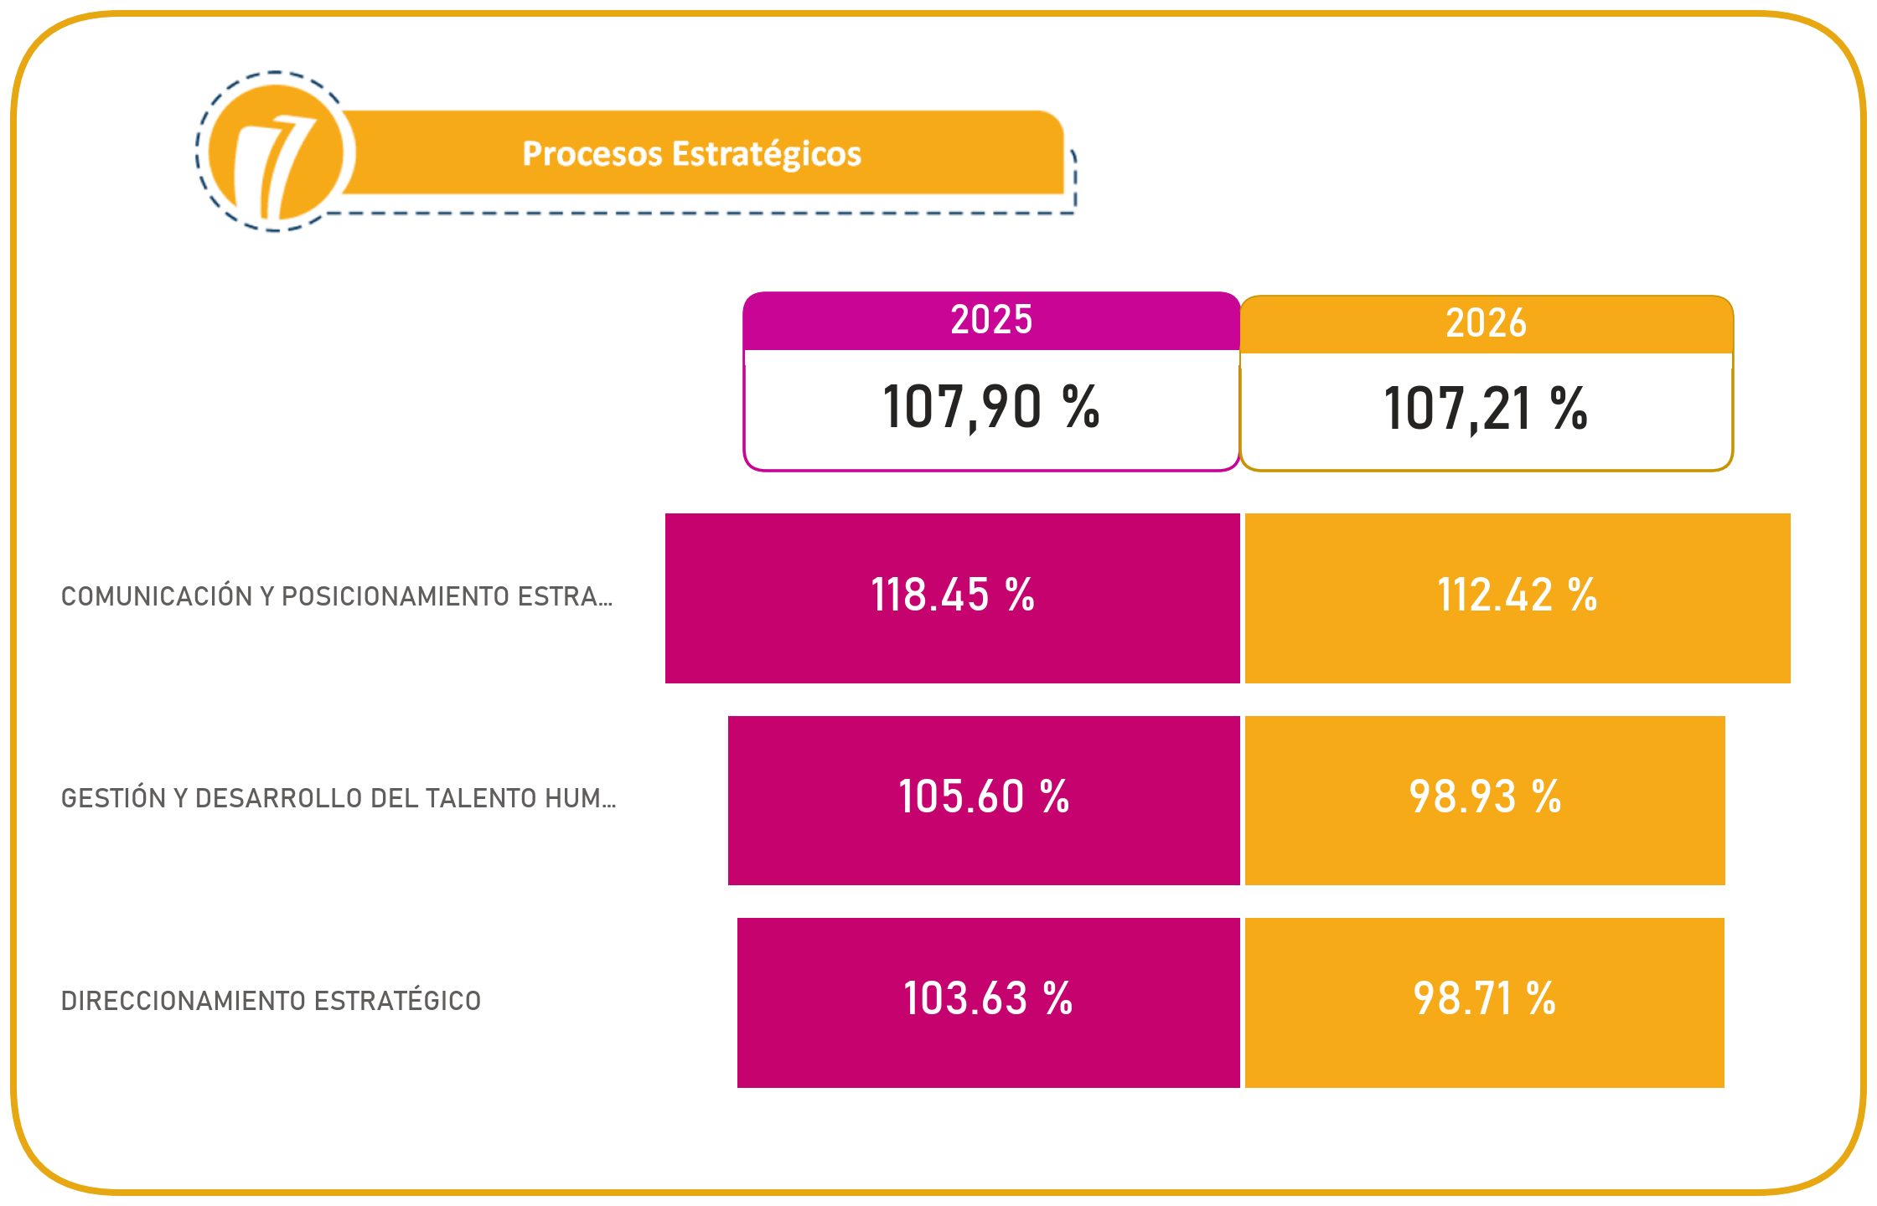
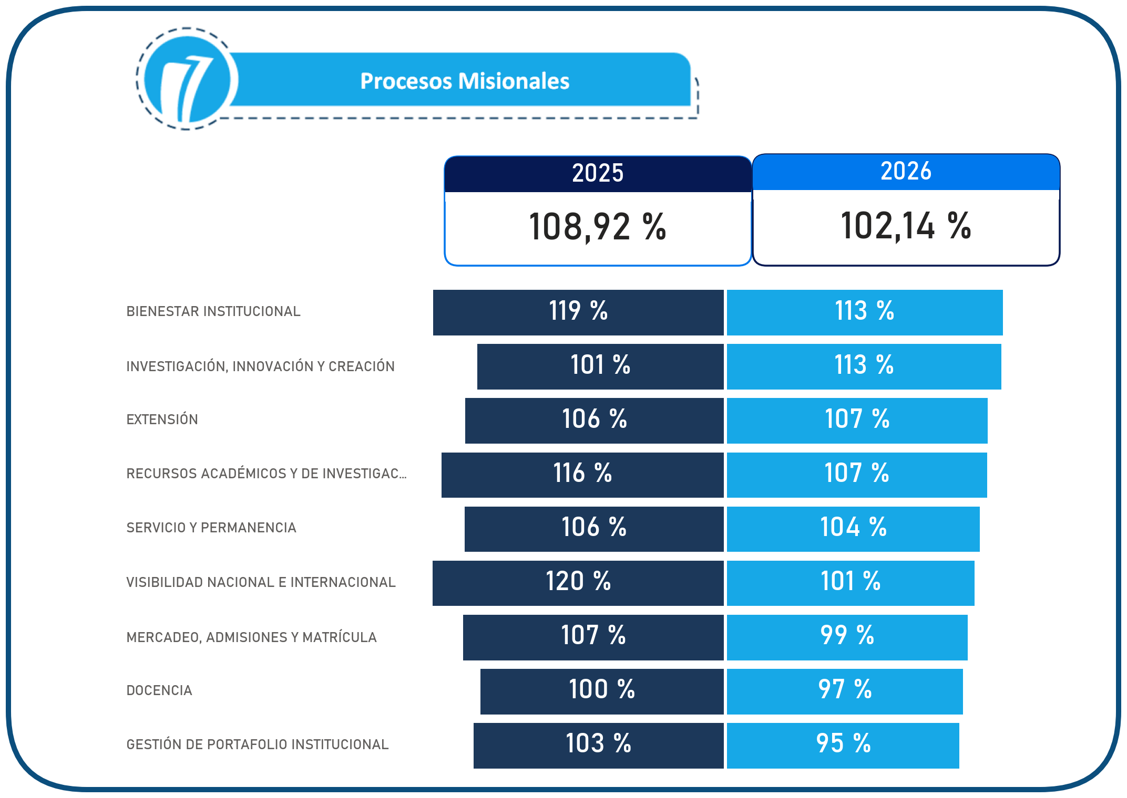
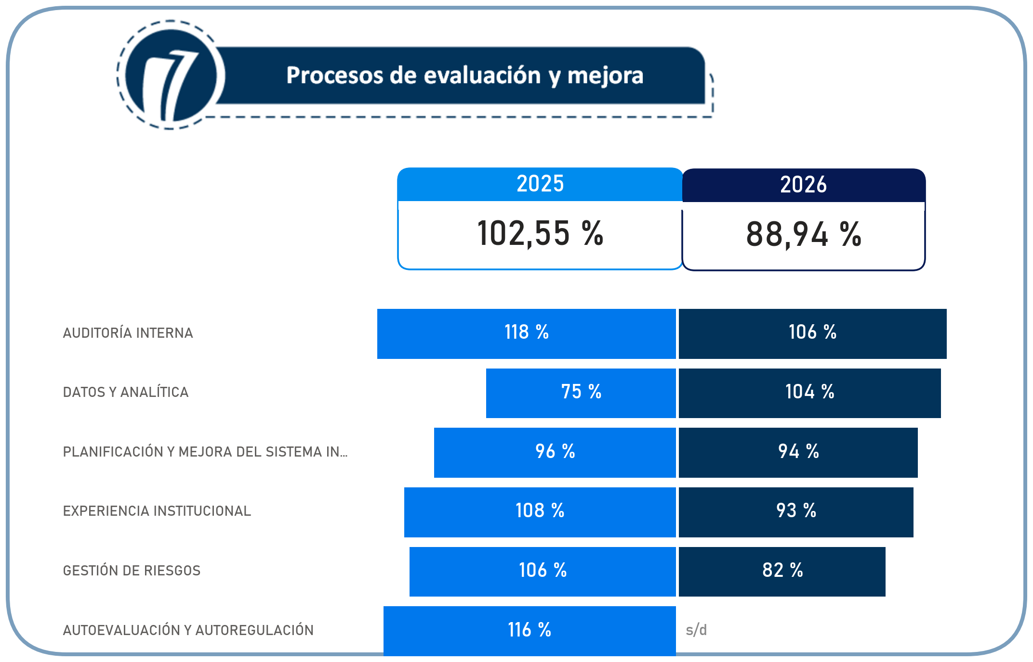
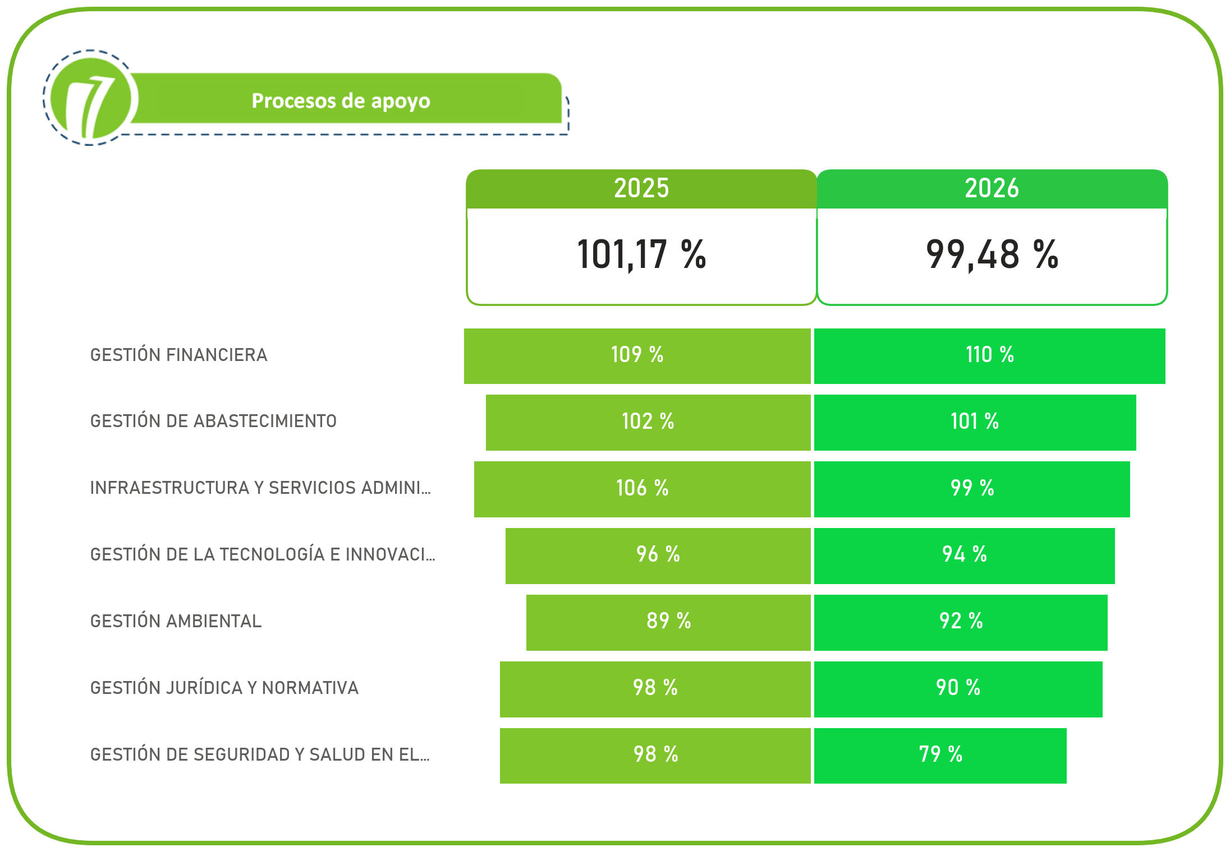
Con corte a 2026, Apoyo, Estratégico y Misional superan el 95% de cumplimiento; en cambio, Evaluación y mejora (88,94 %) se ubica por debajo de ese nivel. La tipología con mayor cumplimiento es Estratégico (107,21 %) y la de menor cumplimiento es Evaluación y mejora (88,94 %). Frente al cierre de 2025, la variación por tipología es: Apoyo -1,7 p.p., Estratégico -0,7 p.p., Evaluación y mejora -13,6 p.p., Misional -6,8 p.p. Es importante considerar que los datos de 2026 corresponden a un año en curso y varios indicadores aún no han completado sus reportes de cierre. El proceso Autoevaluación y Autoregulación aún no registra indicadores con meta y reporte válido en 2026 (s/d).
La gráfica que se presenta a continuación refleja el estado de cumplimiento de los indicadores estratégicos y de gestión. Con corte a 2026, el 64,82% (199) de los indicadores ha alcanzado o superado las metas establecidas, el 24,76% (76) se encuentra en el rango de 80% a 99,9% y 32 (10,42%) están en estado crítico con un cumplimiento inferior al 80%. Al cierre de 2025 estos grupos representaban el 78,75% (289), el 16,35% (60) y el 4,90% (18), respectivamente.
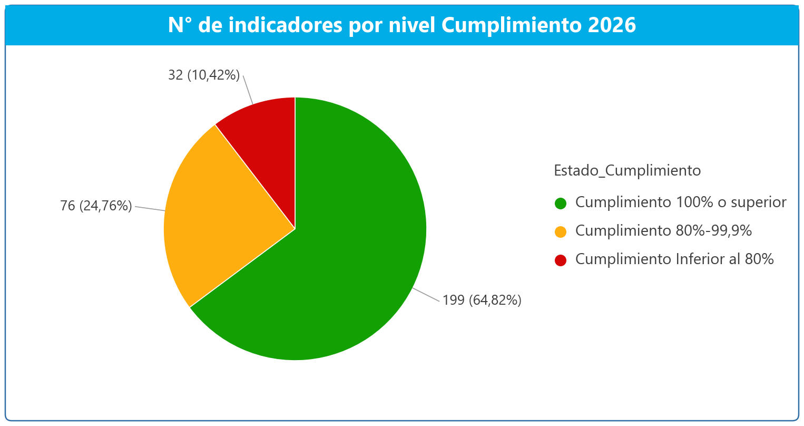
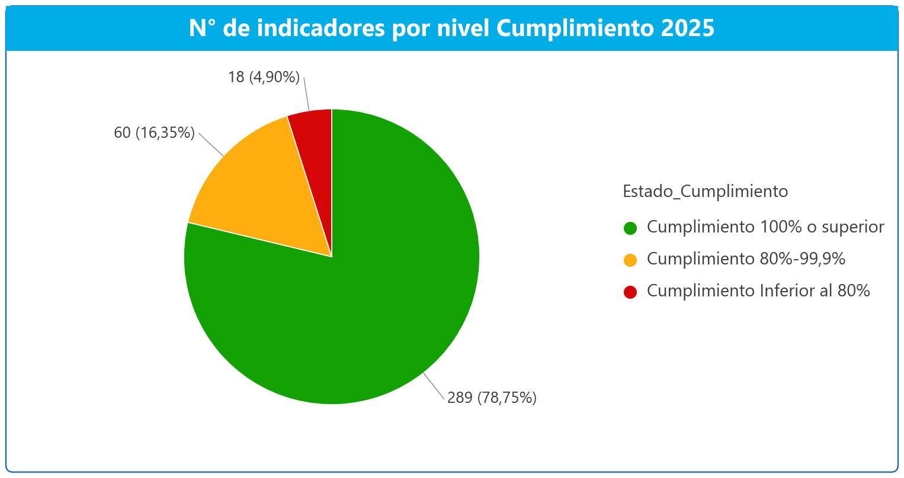
A continuación, se presenta el cumplimiento promedio de cada subproceso, comparando el cierre de 2025 con el último reporte de cada indicador reportados hasta agosto de 2026. Para calcular este nivel de cumplimiento, se toma el cumplimiento del último reporte de cada indicador y luego se calcula el promedio de los indicadores asociados a cada subproceso.
Tipología | Proceso | Subproceso | N.º ind. 2026 | 2025 (cierre) | 2026 (corte) | Var. (p.p.)
Estratégico | Comunicación y Posicionamiento Estratégico | Comunicaciones Externas | 3 | 123,6 % | 111,0 % | -12,6
Estratégico | Comunicación y Posicionamiento Estratégico | Comunicaciones Internas | 3 | 114,1 % | 108,0 % | -6,1
Estratégico | Comunicación y Posicionamiento Estratégico | Gestión de campañas integradas de marketing | 1 | 100,8 % | 130,0 % | +29,2
Estratégico | Direccionamiento Estratégico | Desempeño Institucional | 5 | 108,7 % | 87,9 % | -20,8
Estratégico | Direccionamiento Estratégico | Estudios Internos | 2 | s/d | 116,2 % | –
Estratégico | Direccionamiento Estratégico | Gestión de Proyectos | 4 | 108,1 % | 108,0 % | -0,1
Estratégico | Direccionamiento Estratégico | Planeación Estratégica | 18 | 102,1 % | 97,7 % | -4,4
Estratégico | Gestión y Desarrollo del Talento Humano | GESTIÓN Y DESARROLLO DEL TALENTO HUMANO | 18 | 105,8 % | 98,9 % | -6,9
Estratégico | Gestión y Desarrollo del Talento Humano | Gestión y desarrollo del talento humano | – | 100,0 % | s/d | –
Misional | Bienestar Institucional | Cultura y Deporte | 3 | 127,9 % | 116,8 % | -11,1
Misional | Bienestar Institucional | Servicio de Salud | 3 | 110,8 % | 109,2 % | -1,6
Misional | Docencia | Gestión Docente | 9 | 99,9 % | 100,5 % | +0,5
Misional | Docencia | Gestión de Unidades Académicas | – | 117,5 % | s/d | –
Misional | Docencia | Gestión de unidades académicas | 29 | 99,3 % | 94,4 % | -4,9
Misional | Docencia | Operaciones Académicas | 9 | 100,0 % | 100,9 % | +0,9
Misional | Extensión | Emprendimiento | 4 | 120,7 % | 114,6 % | -6,2
Misional | Extensión | Gestión de Graduados | 2 | 109,5 % | 99,0 % | -10,5
Misional | Extensión | Gestión de la Responsabilidad Social | 9 | 93,9 % | 113,0 % | +19,1
Misional | Extensión | Operación de Nuevos Negocios y CI | 2 | 104,1 % | 78,2 % | -25,9
Misional | Extensión | Operación de nuevos negocios y CI | 1 | s/d | 100,0 % | –
Misional | Extensión | Prácticas | 2 | 107,8 % | 103,5 % | -4,3
Misional | Gestión de Portafolio Institucional | Creación, modificación y cierre de programas académicos | 2 | 106,0 % | 98,7 % | -7,3
Misional | Gestión de Portafolio Institucional | Diseño de Contenido Virtual | 6 | 99,8 % | 89,9 % | -9,9
Misional | Gestión de Portafolio Institucional | Gestión, Evaluación e Innovación Curricular | 6 | 102,6 % | 99,3 % | -3,3
Misional | Investigación, Innovación y Creación | Formación para la investigación, creación e innovación | 2 | 127,1 % | 130,0 % | +2,9
Misional | Investigación, Innovación y Creación | Investigación, desarrollo tecnológico, innovación y creación | 3 | 90,1 % | 100,9 % | +10,8
Misional | Mercadeo, Admisiones y Matrícula | Inscripción, admisión y matrícula de estudiantes nuevos | 8 | 105,3 % | 99,3 % | -6,0
Misional | Mercadeo, Admisiones y Matrícula | Mercadeo de programas académicos | 7 | 105,8 % | 94,4 % | -11,4
Misional | Mercadeo, Admisiones y Matrícula | Mercadeo y venta de educación para la vida | 8 | 112,0 % | 101,6 % | -10,3
Misional | Recursos Académicos y de Investigación | Biblioteca Institucional | 4 | 115,8 % | 115,2 % | -0,6
Misional | Recursos Académicos y de Investigación | Centro de Medios Audiovisuales | 1 | 116,2 % | 72,7 % | -43,6
Misional | Recursos Académicos y de Investigación | Editorial y Publicaciones | 1 | 118,3 % | 100,0 % | -18,3
Misional | Recursos Académicos y de Investigación | LEI | 2 | 113,3 % | 110,2 % | -3,2
Misional | Servicio y Permanencia | Permanencia | 5 | 104,4 % | 96,8 % | -7,6
Misional | Servicio y Permanencia | Registro y Control | 5 | 109,9 % | 106,4 % | -3,4
Misional | Servicio y Permanencia | Rematrícula | 7 | 106,4 % | 113,1 % | +6,7
Misional | Servicio y Permanencia | Servicio | 12 | 105,5 % | 99,9 % | -5,5
Misional | Visibilidad Nacional e Internacional | VISIBILIDAD NACIONAL E INTERNACIONAL | 9 | 119,5 % | 101,4 % | -18,1
Evaluación y mejora | Auditoría Interna | AUDITORÍA INTERNA | 3 | 118,3 % | 105,9 % | -12,5
Evaluación y mejora | Autoevaluación y Autoregulación | Autoevaluación de programas académicos | – | 130,0 % | s/d | –
Evaluación y mejora | Autoevaluación y Autoregulación | Autoevaluación institucional | – | 108,8 % | s/d | –
Evaluación y mejora | Datos y Analítica | DATOS Y ANALÍTICA | 3 | 75,2 % | 103,7 % | +28,5
Evaluación y mejora | Experiencia Institucional | EXPERIENCIA INSTITUCIONAL | 5 | 109,1 % | 102,1 % | -7,1
Evaluación y mejora | Experiencia Institucional | Experiencia institucional | 1 | 100,0 % | 46,9 % | -53,1
Evaluación y mejora | Gestión de Riesgos | GESTIÓN DE RIESGOS | 5 | 105,5 % | 81,8 % | -23,7
Evaluación y mejora | Planificación y Mejora del Sistema Integrado | Gestión de calidad | 9 | 101,1 % | 96,4 % | -4,8
Evaluación y mejora | Planificación y Mejora del Sistema Integrado | Planificación POLISIGS | 2 | 74,8 % | 85,8 % | +11,0
Apoyo | Gestión Ambiental | GESTIÓN AMBIENTAL | 14 | 89,4 % | 92,2 % | +2,7
Apoyo | Gestión de Abastecimiento | GESTIÓN DE ABASTECIMIENTO | 4 | 102,2 % | 101,1 % | -1,1
Apoyo | Gestión de la Tecnología e Innovación Digital | GESTIÓN DE LA TECNOLOGÍA E INNOVACIÓN DIGITAL | 5 | 94,6 % | 91,7 % | -2,9
Apoyo | Gestión de la Tecnología e Innovación Digital | Gestión de la tecnología e innovación digital | 5 | 97,7 % | 97,1 % | -0,6
Apoyo | Gestión de Seguridad y Salud en El Trabajo | GESTIÓN DE SEGURIDAD Y SALUD EN EL TRABAJO | 9 | 97,7 % | 79,3 % | -18,4
Apoyo | Gestión Financiera | Contabilidad | 3 | 102,4 % | 107,6 % | +5,2
Apoyo | Gestión Financiera | Planeación Financiera | 11 | 111,0 % | 109,7 % | -1,3
Apoyo | Gestión Financiera | Tesorería | 1 | 108,4 % | 126,5 % | +18,1
Apoyo | Gestión Jurídica y Normativa | GESTIÓN JURÍDICA Y NORMATIVA | 5 | 97,7 % | 90,5 % | -7,2
Apoyo | Infraestructura y Servicios Administrativos | Administración de Servicios Generales | 3 | 103,8 % | 100,0 % | -3,8
Apoyo | Infraestructura y Servicios Administrativos | Gestión Infraestructura Física | 4 | 107,9 % | 98,5 % | -9,3
Colores: verde ≥ 100%, amarillo 80%–99,9%, rojo < 80%. s/d: sin dato con meta y reporte válido en el año. p.p.: puntos porcentuales.

Nota metodológica
Fuente: Resultados Consolidados (hoja Consolidado Cierres), indicadores asociados a un subproceso/proceso. Se excluyen indicadores y métricas sin meta o marcados como «No aplica». Cierre 2025: registros de cierre del año (hasta 2025-12-31). Corte 2026: último reporte disponible por indicador; 260 de los 307 indicadores tienen su último reporte a junio de 2026, 24 a julio–agosto y 10 indicadores semestrales figuran con fecha de cierre semestral 2026-12-31. Se usan las mismas medidas del tablero «Informe de desempeño Institucional por proceso 2026-1»: cada barra de proceso es el promedio de cumplimiento por indicador (Promedio de Cumplimiento por Id), y la tarjeta de cada tipología y el global son el promedio de los subprocesos (Promedio Cumplimiento por Subproceso). El cumplimiento es el promedio de los registros de cierre del indicador en el año.

